TROPHÉE SENIORS de SAINT JEAN de MONTS

Jeudi 23 et Vendredi 24 Mars 2023

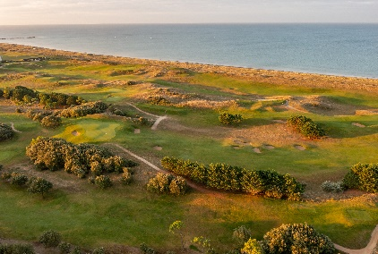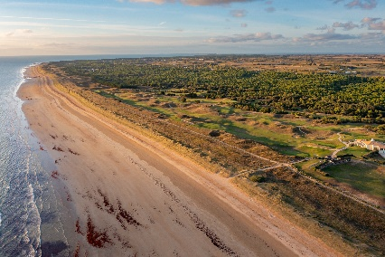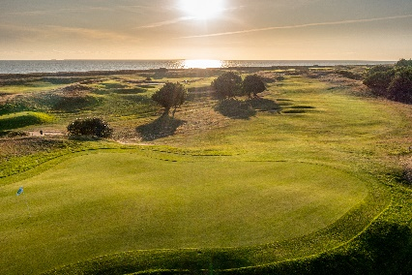

**INSCRIPTIONS**

**Au plus tard le Jeudi 9 mars 2023** à l’aide du bulletin ci-joint accompagné du droit d’engagement.

A la date de clôture, les 15 meilleurs index messieurs et les 5 meilleurs index Dames sont automatiquement retenus puis les joueurs seront retenus en privilégiant l’ordre du Mérite National Seniors, puis l’ordre des index, puis l’ordre des inscriptions. La liste des inscrits sera publiée le 10 mars.

**DEPARTS**

**Le 1er jour** : Les inscrits seront partagés en 4 blocs égaux (bloc 1 meilleurs joueurs à bloc 4 moins bons joueurs). L’ordre des départs sera bloc 2, puis le bloc 1 et pour finir le bloc 3 puis 4.

**Le 2ème jour** : Ordre inverse des résultats du 1er tour.

**DOTATION**

2 premiers en brut messieurs, 1ere brut dames et 1er brut Séniors 2 et Séniors 3.

***Ce trophée séniors compte pour l’attribution de points permettant de décerner les titres de champions de ligue seniors, séniors 2 et séniors 3 messieurs et séniors et Séniors 2 dames, à l’issue de la saison après le trophée seniors de la Ligue des 12 et 13 octobre.***

**REMISE DES PRIX**

Vendredi 24 mars 20 minutes après le dernier arrivé au club-house.

**DÉPARTAGE**

En cas d’ex aequo pour le 1er prix brut, play off sur le 1. Pour les autres, départage de RMS.

**COMITÉ DE L’ÉPREUVE**

Le président de la commission sportive ou son représentant, un membre de la commission sportive, le directeur du golf.

**HORAIRES DE DÉPARTS**

**(disponibles le 20 mars)**

Site du golf **:** www.golfsaintjeandemonts.fr

Sur le site de la FFgolf « espace licencié »

A l’accueil du golf : 02 51 58 82 73

**REGLEMENT DE L’ÉPREUVE**

Epreuve Fédérale répondant au cahier des charges des « Trophées Seniors 2023 »

**FORMULE**

**Stroke-Play 36 trous / 18 trous par jour**

* Jeudi 23 mars : 1er tour Stroke-Play
* Vendredi 24 mars : 2ème tour Stroke-Play

**SERIES**

* Une série messieurs : **Repères jaunes**
* Une série dames : **Repères rouges**

**CONDITIONS DE PARTICIPATION**

* Série messieurs : **de 0 à 18,4 d’index**
* Série dames : **de 0 à 25,4 d’index**
* Avoir 50 ans révolus pour les Dames et pour les Messieurs la veille du premier jour de l’épreuve.
* Etre licencié de la Fédération Française de Golf ou d’une Fédération étrangère reconnue.
* Etre titulaire d’un certificat médical de non contre-indication à la pratique du Golf à la date limite des inscriptions ou si le joueur a fourni un certificat en 2022, attester avoir répondu négativement à toutes les questions du questionnaire de santé disponible sur l’espace licencié.
* **S’être acquitté du droit de jeu fédéral annuel de 35 €**

**DROITS D’ENGAGEMENT**

Messieurs et Dames : **80 €**

Membres de St Jean de Monts : **25 €**

Les droits d’engagements comprennent également la partie de reconnaissance le Mercredi 22 Mars aux horaires définis par le Club.

**FORFAIT**

Tout forfait devra être notifié au Comité de l’épreuve au plus tard Dimanche 19 mars 2023.

Tout joueur déclarant forfait après cette date reste redevable du droit de compétition.

